Несчастные случаи с детьми и меры по их предотвращению.

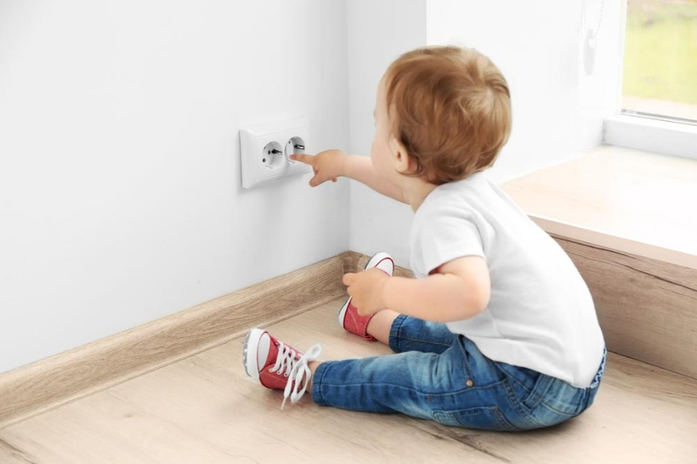
Как это ни печально, но в Республике Беларусь продолжают происходить несчастные случаи электротравматизма с детьми, и чтобы этого не допускать, необходимо совместно приложить все усилия в части разъяснения детям реальных угроз опасности поражения электрическим током, соблюдения основных требований правил электробезопасности при нахождении вблизи электроустановок и при эксплуатации электрооборудования в быту. Дети очень любознательны, и в процессе изучения окружающего мира могут попадать в различные опасные ситуации. Поэтому родители обязаны создать безопасные условия для их жизни, научить аккуратному обращению с электроприборами.
Делая анализ произошедших несчастных случаев, стоит отметить, что основными причинами электротравматизма явились несанкционированное проникновение на энергообъекты, в электроустановки, низкая осведомлённость об опасности воздействия электрического тока на организм человека, незнание основных правил электробезопасности и нежелание их соблюдать, отсутствие контроля и халатность родителей, несоблюдение родителями основных правил электробезопасности при эксплуатации электрооборудования в квартирах и домовладениях.
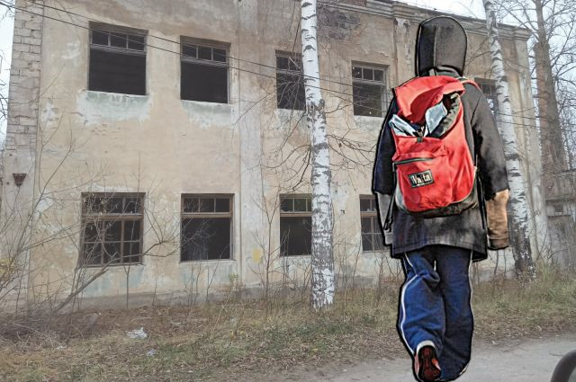
Так, 21 мая 2025 года в 13 часов 27 минут поступило сообщение от Могилевского ГОЧС о попадании под напряжение подростка на стройплощадке здания бывшей лыжной базы, расположенной в Печерском лесопарке г. Могилев.
В результате осмотра места несчастного случая установлено, что потерпевший, учащийся 6 класса, играя с одноклассниками, проник на территорию строительной площадки, вошел в недостроенное здание и случайно прикоснулся рукой к токоведущей жиле электрического кабеля, вследствие чего был поражен электрическим током и потерял сознание.
Прибывшей к месту происшествия бригадой скорой медицинской помощи была оказана пострадавшему первая медицинская помощь, после чего он был доставлен в реанимационное отделение УЗ «Могилевская детская областная больница с диагнозом «электротравма, ожоги обеих кистей 1-3 степени, 5% тела».
В Гродненской области 03.10.2024 ребенок 2021 года рождения, играя нашёл шнур с вилкой от неиспользуемого электроприбора. Одной рукой взявшись за шнур в месте, где отсутствовала изоляция, другой включил вилку в розетку. Мать в это время находилась рядом. Увидев, что ребёнок побледнел и его левую руку стало выкручивать, она выкинула шнур из розетки и вызвала скорую помощь. Ребенок был госпитализирован в реанимационное отделение учреждения здравоохранения с диагнозом «электротравма».

21.02.2024 в г. Марьина Горка молодая мама в декрете собралась принять ванну в месте с двухлетней дочкой. В это время ее мобильный телефон находился в разряженном состоянии и для его зарядки женщина подключила смартфон через зарядное устройство в электрическую сеть посредством удлинителя, расположив телефон на стиральной машине.
Позже на телефон поступил звонок от мужа женщины, но во время разговора с мужем беседа резко оборвалась. Приехавший на место муж обнаружил жену в ванной комнате без сознания. В воде лежал мобильный телефон с подключенным зарядным устройством. Рядом находился ребенок. Мужчина, отключив удлинитель от электрической сети, достал из воды дочь и жену, вызвал скорую помощь. Прибывшие на место работники скорой помощи контактировали смерть женщины. У ребенка медики обнаружили след электротравмы.
Госэнергогазнадзор призывает взрослых напоминать детям о правилах безопасности и контролировать их соблюдение, а также не оставлять маленьких детей без постоянного присмотра. Также важно следить за состоянием электропроводки в квартирах и в местах общего пользования многоквартирных домов. В случае выявления неисправностей, необходимо сообщать об этом в эксплуатирующие организации. Для дополнительной защиты от поражения электрическим током на линии электроснабжения розеток обязательно устанавливайте устройство защитного отключения, реагирующее на дифференциальный ток не более 30мА.

Инспектор районной
энергогазинспекции,
государственный инспектор
по энергетическому и
газовому надзору
Е.Н. Трусов

